**INSTITUTO DE EDUCACIÓN SUPERIOR CIBERTEC**

**DIRECCIÓN ACADÉMICA**

**CARRERA PROFESIONALES**

**CURSO :** 4685 - Base de Datos

### NOTA

**PROFESOR :** **GONZALES CALDERON, Luis Manuel**

**SEMESTRE :** 2023 - II

**CICLO :** Segundo

**SECCIÓN :** T2GL

**FECHA :** viernes, 29 de setiembre del 2023

**DURACIÓN :** 90 minutos

|  |
| --- |
| **ALUMNO (A) : Raúl Ichiro Rosas Chinen** |

**PRIMERA EVALUACIÓN DE LABORATORIO (T1)**

**Logro**

Tenga presente que el logro de esta evaluación es que usted, Implemente la creación de una base de datos, con sus tablas y relaciones y asigne restricciones a los campos utilizando un SGBD como el SQL Server.

**Consideraciones generales:**

* Considerar el orden, la limpieza y la claridad de las respuestas.
* NO está permitido el uso o consulta de cuadernos, separatas, libros o cualquier material de la asignatura durante el desarrollo de la evaluación.

**Consolidado**

|  |  |  |  |  |
| --- | --- | --- | --- | --- |
| Pregunta | Puntaje | | Llenar solo en caso de Recalificación justificada | |
| Máximo | Obtenido | Sustento | Puntaje |
| 1 | 06 |  |  |  |
| 2 | 08 |  |  |  |
| 3 | 06 |  |  |  |
|  |  |  |  |  |
| **Nota Recalificada** | | | |  |

**Pregunta 01: Usando Microsoft SQL Server: (colocar pantallazos del Script y el resultado de la ejecución)**

Cree la base de datos **BD_COMPUTER­_SAC** en la carpeta **C:\DATA\COMPUTO\** con la siguiente configuración:

* **Archivo de datos**: Un tamaño inicial de 10MB, máximo permitido por el sistema y un factor de crecimiento de 5MB.
* **Archivo secundario**: Un tamaño inicial de 10MB, máximo de 25MB y un factor de crecimiento de 5%.
* **Archivo de transacciones**: Un tamaño inicial de 8MB, máximo de 50MB y un factor de crecimiento de 10%.

|  |  |  |  |  |
| --- | --- | --- | --- | --- |
| **Rúbrica** | | | | |
| **Puntos** | **Excelente:**  **06 puntos** | **Bueno:**  **05 puntos** | **Regular:**  **03 puntos** | **Deficiente:**  **01 punto** |
| **06 Puntos** | Crea correctamente la base de datos con validación de su existencia, define los archivos de datos, secundario y el archivo de transacciones con los parámetros indicados. | Crea la base de datos, definiendo correctamente los archivos de datos y secundario con los parámetros establecidos. | Crea la base de datos, definiendo correctamente el archivo de datos con los parámetros establecidos. | Crea la base de datos sin definir sus archivos. |

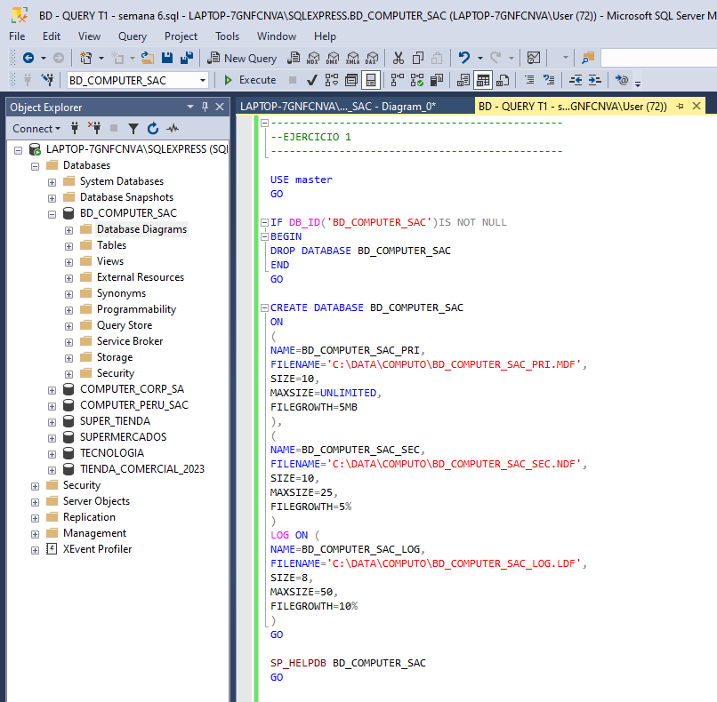

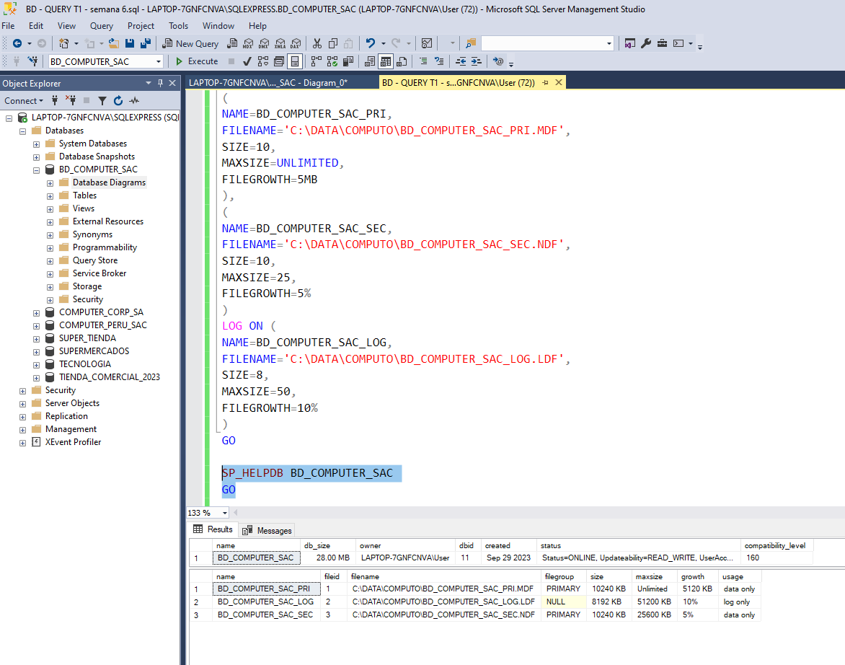

**Pregunta 02 (colocar pantallazos del Script y el resultado de la ejecución)**

En la base de datos **BD_COMPUTER­_SAC** creada en la **pregunta 01**; defina e implemente en Microsoft SQL Server las tablas mostradas, asignando las llaves primarias y llave foránea. Además, especifique la restricción NULL o NOT NULL para cada atributo.

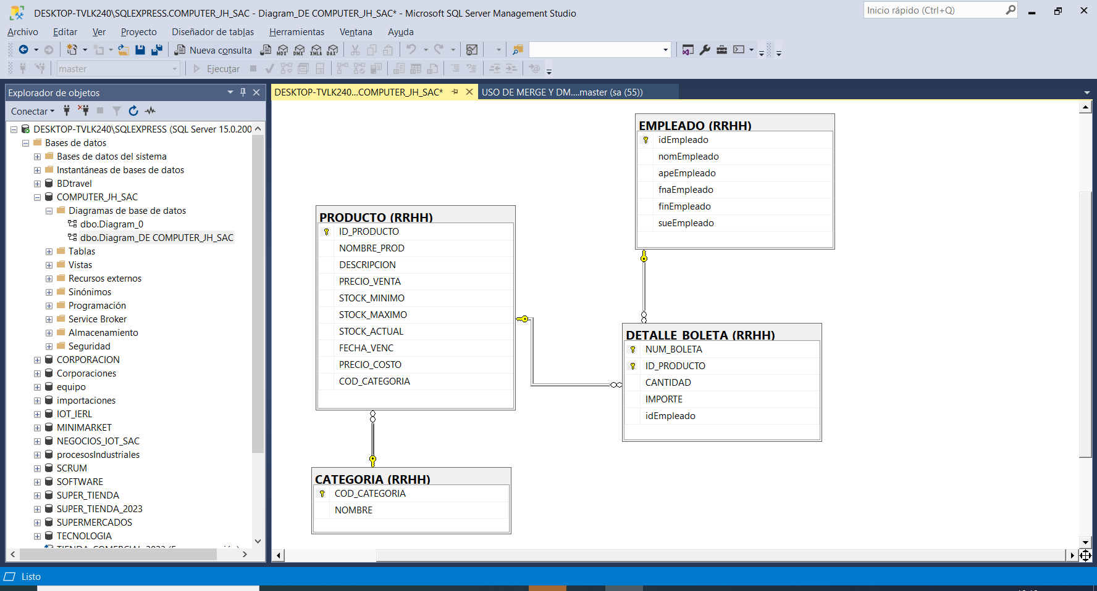

**Nota**. - Considere los nombres de campo, tipos de datos y valores nulos o no nulos que crea conveniente para almacenar correctamente los datos (fijarse en la tabla mostrada. NO CONSIDERE ESQUEMA RRHH. SE ASUME EL ESQUEMA POR DEFECTO DBO, EL CUAL NO ES NECESARIO NOMBRARLO O CREARLO.

|  |  |  |  |  |
| --- | --- | --- | --- | --- |
| **Rúbrica** | | | | |
| **Puntos** | **Excelente:**  **08 puntos** | **Bueno:**  **4 puntos** | **Regular:**  **2 puntos** | **Deficiente:**  **01 punto** |
| **08**  **Puntos** | Crea correctamente las 4 tablas especificando sus atributos, tipos de datos, restricción NULL o NOT NULL; así como la llave primaria, foránea y sus relaciones | Crea 2 tablas especificando sus atributos, tipos de datos y restricción NULL o NOT NULL con algunas inconsistencias. | Crea una tabla solicitada, especificando sus atributos, tipos de datos y restricción NULL o NOT NULL. | Crea una tabla del caso planteado con deficiencias. |

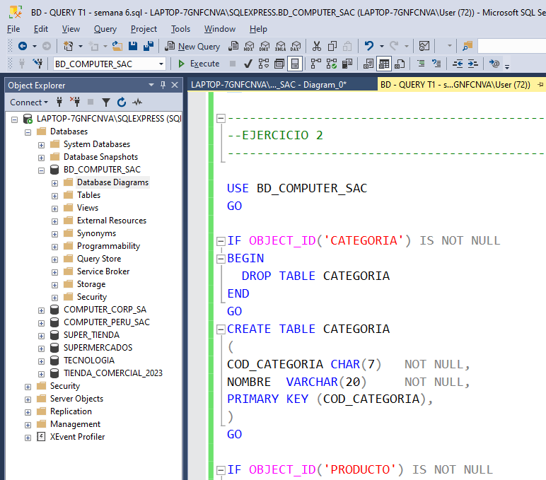

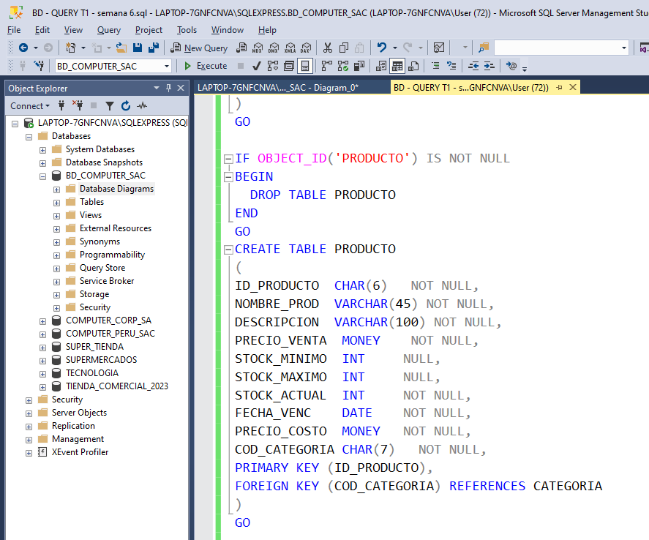

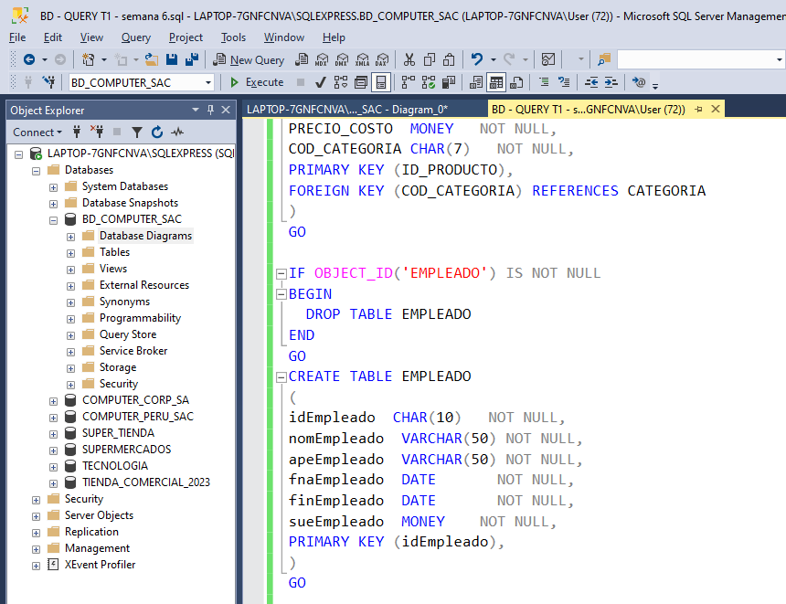

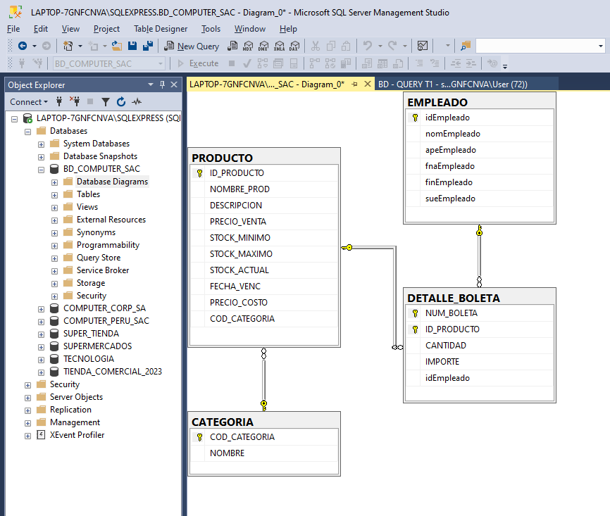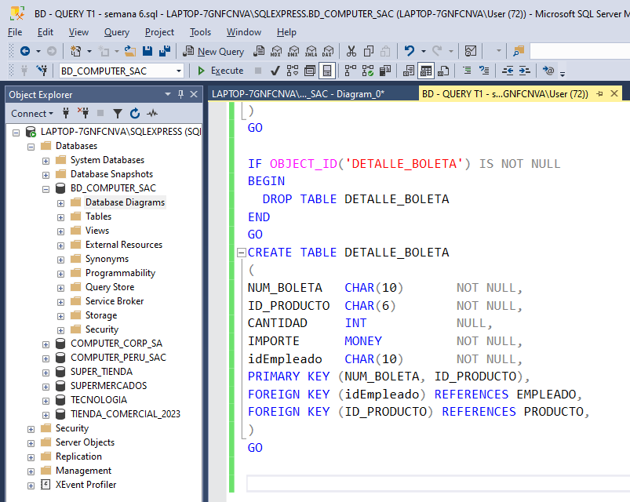

**Pregunta 03: Restricciones (colocar pantallazos del Script y el resultado de la ejecución)**

* Asigne al campo **COD_CATEGORIA** de la tabla CATEGORIA y de la tabla PRODUCTO una restricción que permita registrar el formato:

[T [0-9][0-9][0-9][0-9]].

* Asigne a los campos **nomEmpleado** y **apeEmpleado** de la tabla EMPLEADO una restricción que permita registrar datos únicos.
* Asigne una restricción de tipo default, donde considere necesario.

|  |  |  |  |  |
| --- | --- | --- | --- | --- |
| **Rúbrica** | | | | |
| **Puntos** | **Excelente:**  **06 puntos** | **Bueno:**  **4 puntos** | **Regular:**  **3 puntos** | **Deficiente:**  **0 puntos** |
| **06 Puntos** | Asigna correctamente las 3 restricciones a los 3 campos solicitados. | Asigna correctamente las solo 2 restricciones | Asigna las restricciones a los campos solicitado con deficiencias. | No asigna restricciones a los campos solicitados. |

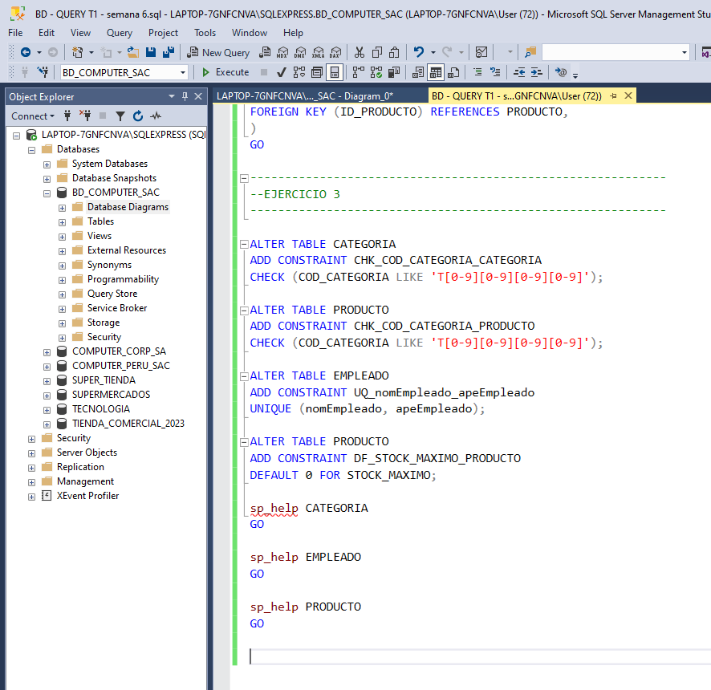

TABLA CATEGORIA

TABLA EMPLEADO

TABLA PRODUCTO